ごみ分別アプリの使いかた

①初期設定（初めてアプリを起動したとき）
⇒ エリア（お住まいの地区）を設定していただきます。

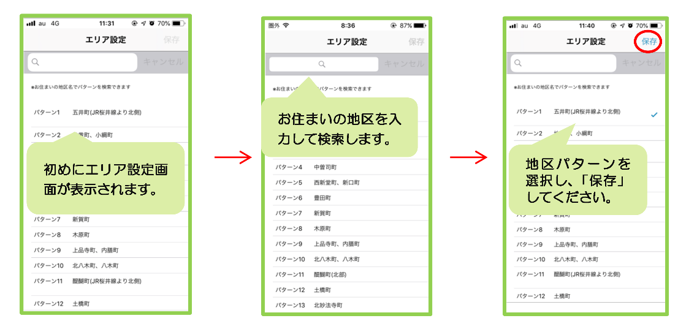

②カレンダーの使い方
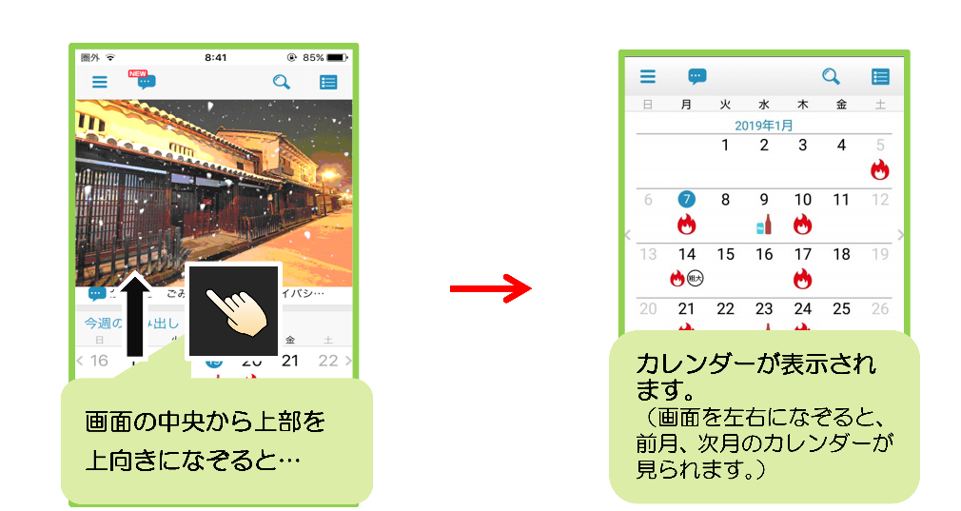

※「タップ」‥スマートフォン等の画面を指で軽くポンと押すこと
③メニュー画面の表示方法
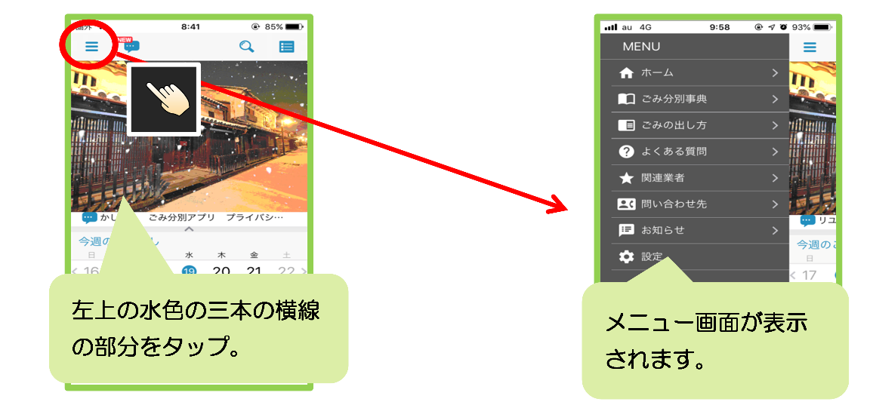

④収集日通知機能（アラート機能）の使いかた
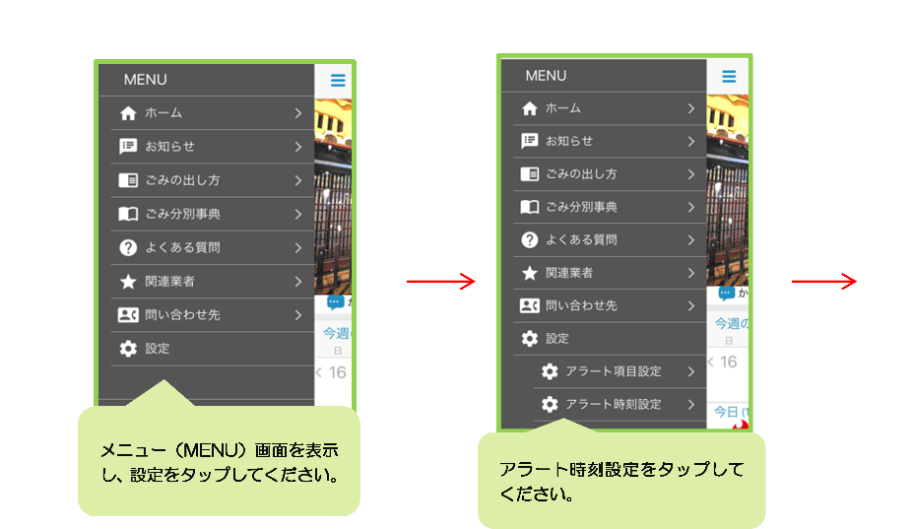

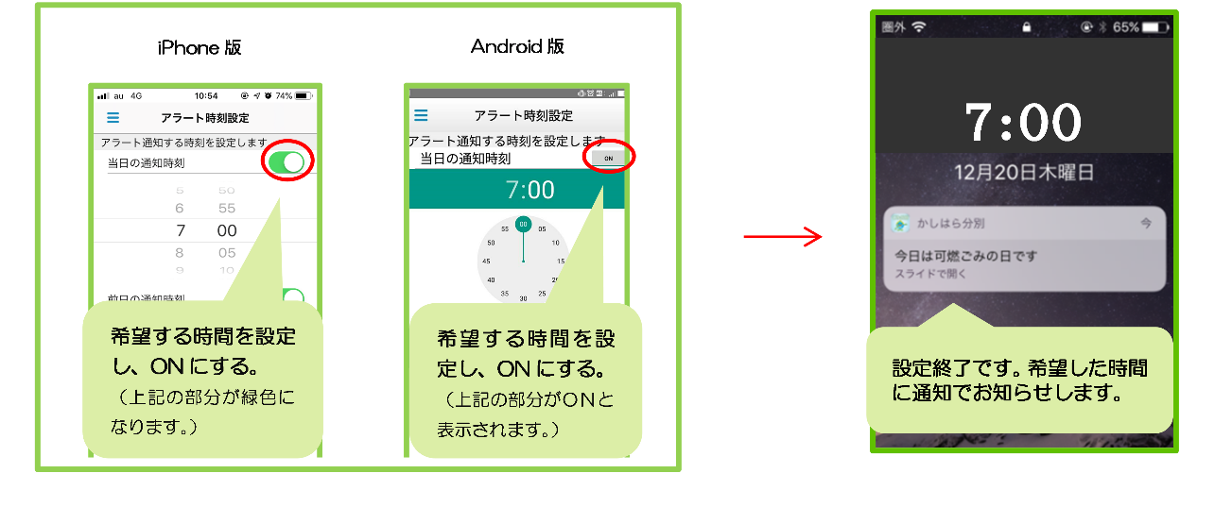
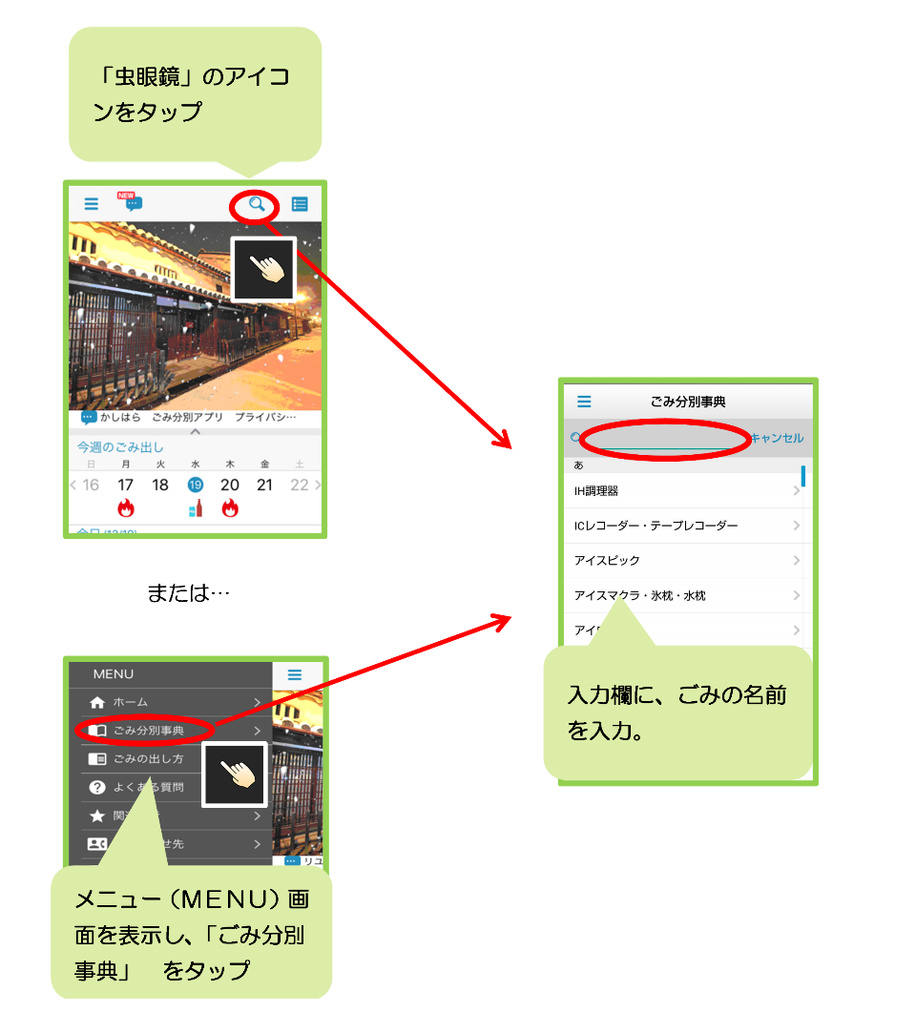
⑤ごみ分別事典の使いかた

